תאריכים

1. ז' ניסן- וארט
2. כ' אייר- אבי נולד
3. י"ז סיון- עברנו דירה
4. י' אב- חתונה

תאריכים

1. ז' ניסן- וארט
2. כ' אייר- אבי נולד
3. י"ז סיון- עברנו דירה
4. י' אב- חתונה

מוזיאונים

1. בית התפוצות
2. מוזיאון הטבע
3. דוידסון
4. יד ושם

מוזיאונים

1. בית התפוצות
2. מוזיאון הטבע
3. דוידסון
4. יד ושם

מוזיאונים

1. בית התפוצות
2. מוזיאון הטבע
3. דוידסון
4. יד ושם

מוזיאונים

1. בית התפוצות
2. מוזיאון הטבע
3. דוידסון
4. יד ושם
תאריכים

1. ז' ניסן- וארט
2. כ' אייר- אבי נולד
3. י"ז סיון- עברנו דירה
4. י' אב- חתונה

תאריכים

1. ז' ניסן- וארט
2. כ' אייר- אבי נולד
3. י"ז סיון- עברנו דירה
4. י' אב- חתונה
מלונות

1. כינר
2. לביא
3. וולדורף
4. מצודת דוד
מלונות

1. כינר
2. לביא
3. וולדורף
4. מצודת דוד

מלונות

1. כינר
2. לביא
3. וולדורף
4. מצודת דוד

מלונות

1. כינר
2. לביא
3. וולדורף
4. מצודת דוד

מאכלים

1. רטטוי
2. לחמניות בטטה
3. מרק תירס
4. פאי פירות
מאכלים

1. רטטוי
2. ביגלים
3. מרק תירס
4. פאי פירות

מאכלים

1. רטטוי
2. ביגלים
3. מרק תירס
4. פאי פירות

מאכלים

1. רטטוי
2. ביגלים
3. מרק תירס
4. פאי פירות

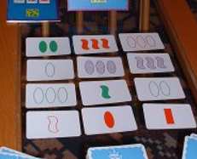

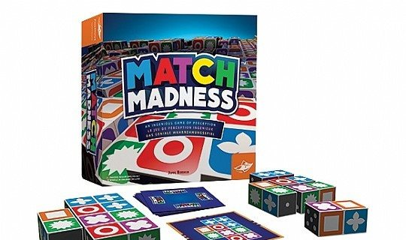
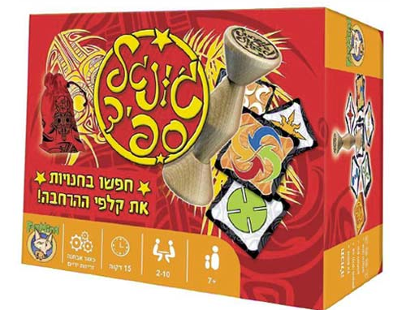
מתנות

1. עגילים
2. מכשיר מסז'
3. נעלי בית
4. כרית חימום
מתנות

1. עגילים
2. מכשיר מסז'
3. נעלי בית
4. כרית חימום

מתנות

1. עגילים
2. מכשיר מסז'
3. נעלי בית
4. כרית חימום

מתנות

1. עגילים
2. מכשיר מסז'
3. נעלי בית
4. כרית חימום

משחקים

1. סט
2. שחמט
3. ג'ונגל ספיד
4. מאצ' מדנס

משחקים

1. סט
2. שחמט
3. ג'ונגל ספיד
4. מאצ' מדנס

משחקים

1. סט
2. שחמט
3. ג'ונגל ספיד
4. מאצ' מדנס

משחקים

1. סט
2. שחמט
3. ג'ונגל ספיד
4. מאצ' מדנס

ספרים

1. יהשוע
2. שמואל
3. ברכות
4. צניעות
ספרים

1. יהשוע
2. שמואל
3. ברכות
4. צניעות

ספרים

1. יהשוע
2. שמואל
3. ברכות
4. צניעות

ספרים

1. יהשוע
2. שמואל
3. ברכות
4. צניעות

חופים

1. צ'ארלס קלור
2. כנרת
3. השרון
4. אפולוניה
חופים

1. צ'ארלס קלור
2. כנרת
3. השרון
4. אפולוניה
חופים

1. צ'ארלס קלור
2. כנרת
3. השרון
4. אפולניה
חופים

1. צ'ארלס קלור
2. כנרת
3. השרון
4. אפולוניה

